ПРЕДСЕДАТЕЛЯ
ЛИЦЕЙСКОГО ПАРЛАМЕНТА

Байда Виктория
9 Б

С раннего детства я занимаюсь спортом, являюсь победителем многих соревнований Московской области по волейболу и большому теннису. Многократный призер и победитель олимпиад, в последние два года боролась вместе с командой лицея на Президентских спортивных состязаниях
Как говорят многие учителя – лицея наш дом, поэтому я хочу сделать его еще более выдающимся и совершенным. Моя цель – сделать из него место, приносящее радость и улыбки!
«Ваш голос = наше будущее!»

ПРЕДСЕДАТЕЛЯ
ЛИЦЕЙСКОГО ПАРЛАМЕНТА

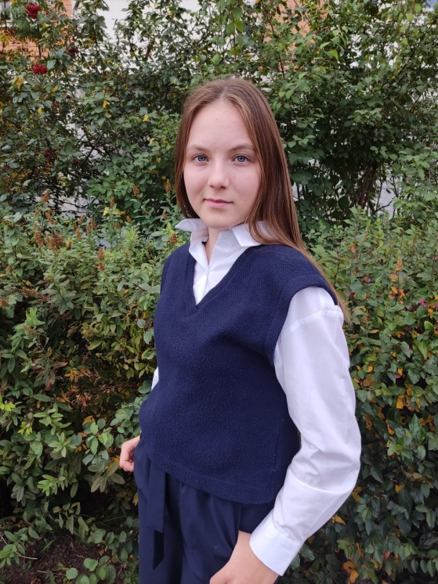
Денисова Алена
9А
Моя предвыборная программа:
1. Внесу предложение о проведении квест-игры с погружением
2. Введение наглядного учета класса в мероприятиях лицея: рейтинг и поощрение в конце года
3. Внесу предложение по закупке полных комплектов шашек и шахмат для игр на переменах
4. Создание собственной программы радиоэфиров на переменах
О себе: принимаю активное участие в жизни класса и лицея, а также участвую в различных олимпиадах. Семь лет занимаюсь в театральной студии. Обожаю заниматься спортом и читать. Обладаю качествами: дружелюбная, активная, общительная, целеустремленная и ответственная

Я хочу сделать нашу с вами лицейскую жизнь еще увлекательней, интересней и круче!
ПРЕДСЕДАТЕЛЯ
ЛИЦЕЙСКОГО ПАРЛАМЕНТА
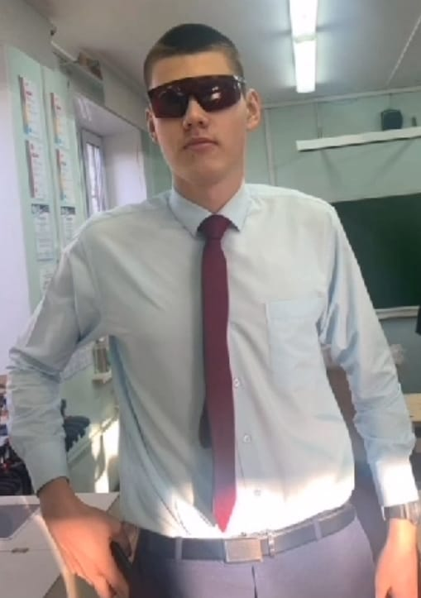

Евтухов Даниил
10А

Я, Даниил Евтухов, инициативный, активный, коммуникабельный и доброжелательный кандидат на пост председателя парламента Лицея, предлагаю креативные и нетривиальные решения насущных вопросов!

Я являюсь активным участником, призёром и победителем многих олимпиад и лицейских мероприятий!
Помните, что если вы выберете меня, то вскоре ваш голос будет идти за три на выборах Президента РФ,где я также буду кандидатом на главную государственную должность.

Голосуйте за меня, Евтухова Даниила Дмитриевича, и партию "Новый Лицей"!
ПРЕДСЕДАТЕЛЯ
ЛИЦЕЙСКОГО ПАРЛАМЕНТА
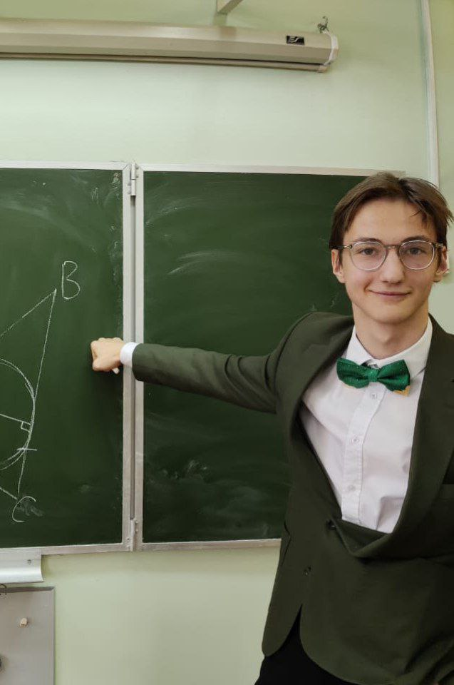

Иванов Владислав
11Б

Я считаю, что лицейский парламент - главная образующая актива лицея, которая при этом оказывает огромное влияние на всех учеников и творческую жизнь учреждения. Выбор ученика физмат класса в качестве президента лицея будет способствовать развитию научного подхода к обучению и созданию стимулирующей среды для всех учащихся.
Я буду крутым председателем парламента лицея!!
ПРЕДСЕДАТЕЛЯ
ЛИЦЕЙСКОГО ПАРЛАМЕНТА
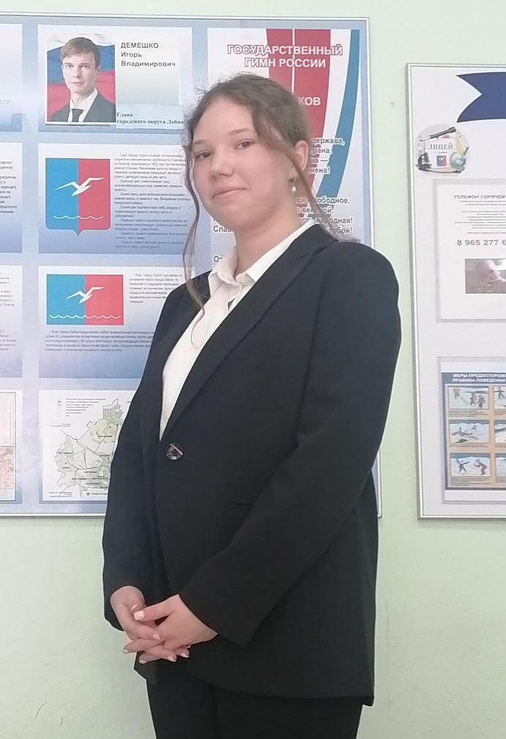

Ливенец Марина
9В

Победитель и призер олимпиад. Состоит в активе лицея и является членом клуба Медиа
Хочет попробовать себя в ответственной должности председателя парламента.
«Я буду стараться воплощать свои и ваши идеи, чтобы разнообразить жизнь лицея»

ПРЕДСЕДАТЕЛЯ
ЛИЦЕЙСКОГО ПАРЛАМЕНТА
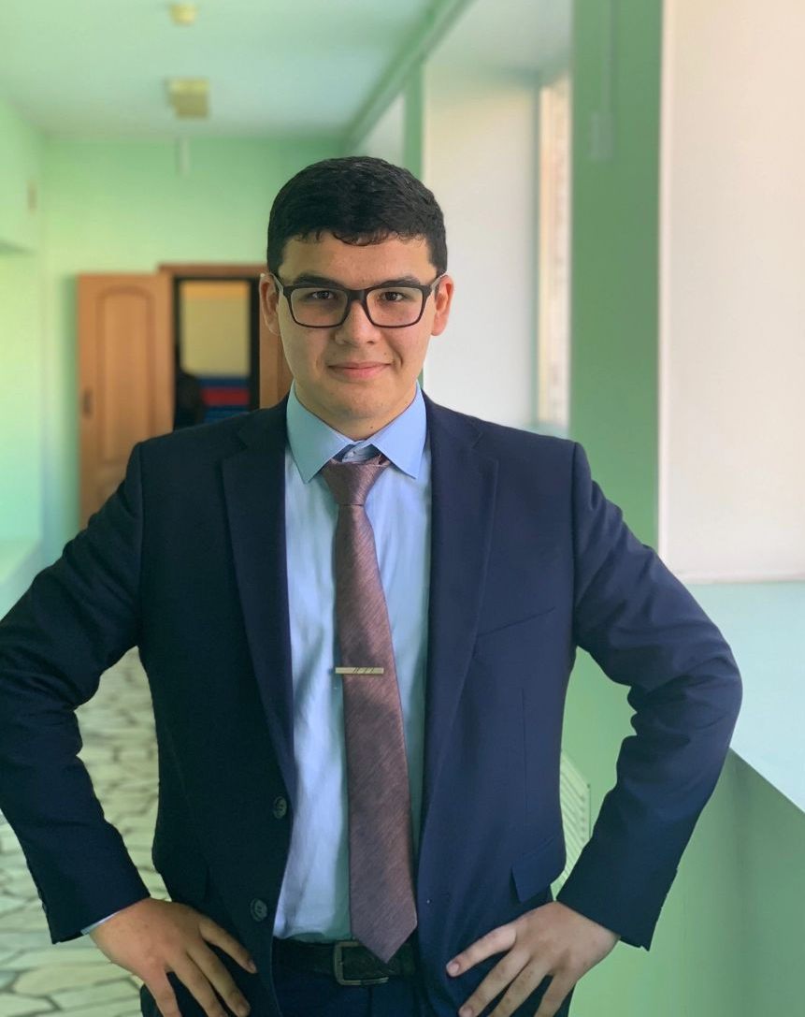

Орифжонов Асилбек
10Б

увлекаюсь алгеброй, физикой и футболом

оптимистичный, трудолюбивый, честный и ответственный готов трудиться на благо Лицея

